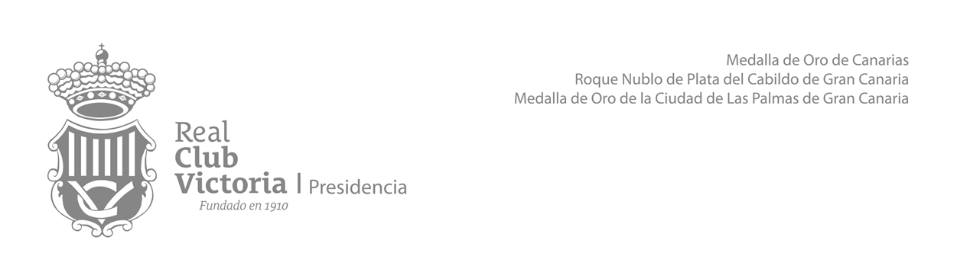

PROTOCOLO DE TRANSPARENCIA REAL CLUB VICTORIA

PROTOCOLO DE TRANSPARENCIA

1.- Nuestro objetivo: Una entidad transparente
2.- ¿Qué es el protocolo de transparencia?
3.-Objetivos
4.- Principios éticos
5.- Cumplimiento de la Ley de Transparencia, 12/2014 de 26 de diciembre
6.- Portal de transparencia
7.-Procedimiento
7.1 Acceso a la información
7.2 Procedimiento interno sobre elaboración, actualización y publicación de la información de la entidad en internet

NUESTRO OBJETIVO: UNA ENTIDAD TRANSPARENTE

Los ejes fundamentales de toda acción en una entidad privada deben ser la transparencia y el acceso la información.
Si los socios conocen cómo se toman las decisiones que les afectan, cómo se gestionan los fondos públicos recibe el club o cuáles son los criterios de los órganos de gobierno se responde a que demanda nuestra masa social. La transparencia frente a la idea de secreto y reserva de la información refuerza el carácter democrático de nuestra entidad.
- A mayor transparencia y publicidad (publicidad proactiva), menos demanda de información.
- La transparencia genera participación, al existir información y datos fiables aumentará la capacidad de opinión.
- A mayor transparencia habrá una mayor garantía de cumplimiento de las funciones de la entidad.
La exigencia de una cultura de la transparencia debería ser la meta en cualquier entidad privada para lograr una sociedad mejor, más informada, más exigente y más participativa.

El Real club Victoria ha creado y desarrollado el Portal de Transparencia para cumplir con los principios de transparencia y contar con la opinión y propuestas de nuestra masa social y de la ciudadanía.
Se pueden enviar las propuestas y solicitudes de información a la siguiente dirección de correo electrónico: transparencia@realclubvictoria.com

¿QUÉ ES EL PROTOCOLO DE TRANSPARENCIA?
Pretende definir y desarrollar las actuaciones y procedimientos para cumplir la legislación vigente, definir la estrategia de transparencia y dar cumplimiento legal a las medidas establecidas por el Comisionado de Transparencia y Acceso a la Información Pública de Canarias, a través del protocolo establecido en la Aplicación ITCAnarias, dando respuesta al proceso de evaluación y mejora continua.

OBJETIVOS
- Que el Real Club Victoria sea una entidad transparente.

- Cumplir la Ley Canaria 12/2014 del 26 de diciembre de Transparencia y Acceso a la Información Pública.

- Tener un Portal de Transparencia accesible y actualizado.

- Cumplir con el mapa de obligaciones de la Ley Canaria de Transparencia.

- Informar a nuestros socios y ciudadanía de la gestión.

- Establecer el procedimiento de información que permita ejercer el derecho de acceso a la información.

- Implantar le procedimiento de elaboración, actualización, mejora, publicación y seguimiento de la información en la web.

- Actualizar la información de forma periódica.

- Publicar toda la información necesaria que fomente la transparencia.

- Mejorar los contenidos publicados par que sean más claros y accesibles.

PRINCIPIOS ÉTICOS
- LEGALIDAD: los representantes de la entidad actuarán en el desempeño de sus funciones de acuerdo con los estatutos y el ordenamiento jurídico de aplicación al Real Club Victoria y ajustarán su actividad a los principios éticos y de conducta recogidos en este Protocolo.

- TRANSPARENCIA: Actuarán con transparencia en la gestión de la entidad, de acuerdo con los principios de eficacia, economía y eficiencia, adoptando las decisiones en exclusivo beneficio del interés socios y socias.

- IMPARCIALIDAD: respetarán el principio de imparcialidad en su actuación ajeno a todo interés particular.

- RENDICIÓN DE CUENTAS DE LAS ACTUACIONES Y DECISIONES PROPIAS

- IGUALDAD: en el trato sin discriminaciones de ningún tipo en el ejercicio de sus funciones.

- DILIGENCIA: en el cumplimiento de sus obligaciones.

- CALIDAD: Fomentarán la calidad en la prestación de servicios.

- CONDUCTA DIGNA

- HONESTIDAD: Llevando a cabo una gestión económico-financiera eficiente, revelando cualquier conflicto de intereses y observando la ética en su conducta.

CUMPLIMIENTO DE LA LEY DE TRANSPARENCIA 12/2014 DE DICIEMBRE

- Ampliar y reforzar la transparencia de la entidad.
- Regular y garantizar el derecho de acceso a la información: a través del Portal de Transparencia de nuestra página web, www.realclubvictoria.com, cumplimos con la actual Ley Canaria de Transparencia, estableciendo el mapa actual de obligaciones establecidas en la Ley, para entidades privadas. Los socios y la ciudadanía podrán acceder a toda la información pública de esta entidad.

PORTAL DE TRANSPARENCIA (WEB)

El Portal de transparencia www.realclubvictoria.com/transparencia sigue la estructura de la Ley Canaria 12/2014 de 26 de diciembre, en nuestra web se puede encontrar toda la información de nuestra entidad que debe estar sujeta a publicación.

INTITUCIONAL
Historia y denominación
Objeto Social
Normativa aplicable
Estatutos
Memoria de anual
Protocolo de transparencia
ORGANIZATIVA
Organigrama
Junta Directiva
CUENTAS ANUALES
Presupuesto 2021
Balance de situación
Cuenta de pérdidas y ganancias
Estados financieros
Informe Comisión Revisora de Cuentas
CONTRATOS PÚBLICOS Y PRIVADOS
Contratos de servicios
CONVENIOS
Instituto Municipal de Deportes
AYUDAS Y SUBVENCIONES
Escuela de Vela
Sección Fútbol

PROCEDIMIENTO

1 ACCESO A LA INFORMACIÓN
Se podrá acceder a la información de la entidad a través de nuestra página web en portal de transparencia. La web es accesible y la información reutilizable en la medida de los posible. El acceso a la información será directo y el Real Club Victoria estará abierto a solicitudes y sugerencias a través del correo electrónico habilitado transparencia@realclubvictoria.com o por vía telefónica.
La utilización de los documentos publicados que se realice por parte de los usuarios será bajo su propia cuenta y riesgo, siendo su responsabilidad responder ante terceros de los daños que se pudieran derivar. El Real Club Victoria no es responsable del uso de la información que hagan terceros de los documentos o datos extraídos de nuestro portal de transparencia.

2 PROCEDIMIENTO INTERNO SOBRE ELABORCIÓN, ACTUALIZACIÓN Y PUBLICACIÓN DE LA INFORMACIÓN DEL REAL CLUB VICTORIA EN INTERNET

El trabajador/a autorizado por el máximo responsable en transparencia de la entidad, será la persona encargada de recabar la información para la actualización del portal de transparencia.
Con el fin de garantizar el acceso a la información actualizada, el portal de transparencia se actualizará a medida que se vaya generando la información, con una periodicidad máxima de tres meses. Cumpliendo con los requisitos y la estructura establecidos en el mapa de obligaciones de Ley Canaria de Transparencia.

